Практическая работа №14
Итоговые запросы
Запрос 7.
Найти среднее и максимальное значения отработанных часов и общую сумму зарплаты, используя данные всех сотрудников.
Для создания запроса надо использовать данные таблиц Итоги и Разряды.
После этого откроется лента создания запросов, на которой надо нажать на кнопку Итоги. После этого в нижней части в перечне строк выбора появится новая строка Групповая операция.
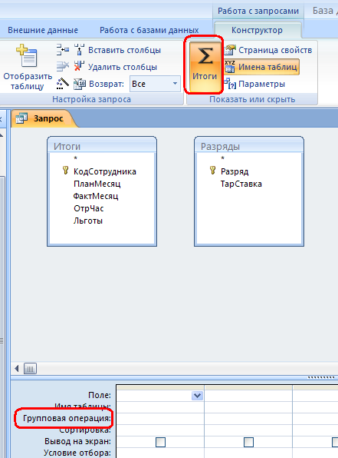

В таблице приведены данные для запроса.
Вычисляемое выражение формируется в окне построителя, название поля – Суммарная зарплата, формат поля – Денежный. Групповая операция выбирается из списка

Поле | ОтрЧас | ОтрЧас | [Разряды]![ТарСтавка]*[Итоги]![ОтрЧас]
Имя таблицы | Итоги | Итоги
Групповая операция | Мах | Avg | Sum
Сортировка
Вывод на экран | ∨ | ∨ | ∨
Условие отбора
или
В итоге выполнения запроса будут выданы три значения (максимум, среднее, сумма).
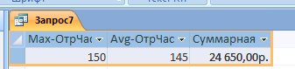

Запрос 8.
В каждом цехе подсчитать число лиц, имеющих льготы.
В запросе будут использованы данные таблиц Сотрудники и Итоги. При выполнении запроса будет выполнена группировка по полю Цех. Записи, относящиеся к одному цеху, будут объединены в одну группу.
В таблице приведены данные для запроса.

Поле | Цех | Фамилия | Льготы
Имя таблицы | Сотрудники | Сотрудники | Итоги
Групповая операция | Группировка | Count | Условие
Сортировка | По возрастанию
Вывод на экран | ∨ | ∨
Условие отбора |  |  | Да
или
В итоге выполнения запроса будет выдана таблица с результатами:

Цех | Количество
1 | 2
2 | 1
3 | 2
Пример 9.
Подсчитать отдельно для мужчин и женщин число лиц, у которых значение поля ФактМесяц превышает значение поля ПланМесеяц.

Поле | Пол | Фамилия | ФактМесяц
Имя таблицы | Сотрудники | Сотрудники | Итоги
Групповая операция | Группировка | Count | Условие
Сортировка
Вывод на экран | ∨ | ∨
Условие отбора |  |  | > [ПланМесяц]
или

Результат выполнения запроса.

Пол | Количество человек
ж | 1
м | 1

